Предварительные итоги 2016 года на рынке апартаментов: всё ближе к жилью

Согласно отчету, подготовленному Департаментом аналитики и консалтинга компании «БЕСТ-Новострой», рынок апартаментов в уходящем 2016 году охарактеризовался следующими тенденциями:

– Доля предложения апартаментов на первичном рынке столицы снижается и, по состоянию на ноябрь 2016, составляет 20% от общего объема предложения новостроек в Москве. Это происходит на фоне роста предложения квартир, а также в связи с переводом апартаментов в жилой фонд, который в 2016 году приобрел массовый характер. В течение года на рынок вышло 15 новых проектов с апартаментами (в 2015 году прирост составил 25 проектов, в 2014 – 23 новых апарт-комплекса).

– В сегменте апартаментов господствуют проекты бизнес-класса – они формируют 57% предложения сегмента. В то же время в комфорт-классе появляется все больше проектов с опциями, присущими высокобюджетному сегменту: архитектурные решения от ведущих архитектурных бюро, концепция «двор без машин», кладовые, колясочные и т.д.

– В элитном сегменте и бизнес-классе стали предлагаться апартаменты с полной чистовой отделкой под ключ. Все проекты второй половины 2016 г. в этих классах («Резиденция Тверская», ONLY, MOSS Apartments) предлагаются с полной отделкой «под ключ», с меблировкой, кухней со встроенной техникой.

– Потребительский спрос на апартаменты был направлен в сторону приобретений для собственного проживания (67% покупок). При этом 36% покупателей выбрали 2-комнатные лоты. Доля инвестиционного спроса составила 11%.

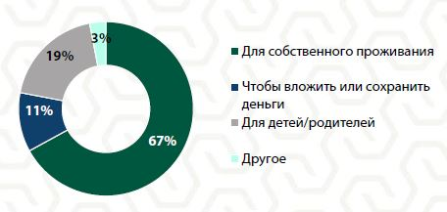

– По предварительным подсчетам, в 2016 году объем предложения совокупно во всех классах сократился на 12,7% с 609,5 тыс. кв. м в январе 2016 до 532,2 тыс. кв. м в ноябре. Цена 1 кв. метра в комфорт- и бизнес-классе показала положительную динамику (рост порядка 4%).

Также эксперты компании «БЕСТ-Новострой» отмечают два ключевых события, которые способны повлиять на развитие формата апартаментов в ближайшее время:

– Снижение ставки налогообложения с 2% до 0,5% (апартамент должен находиться в реестре апартаментов, стоить менее 300 млн руб.; иметь площадь менее 300 м²; не иметь зарегистрированных юридических лиц; не использоваться для предпринимательской деятельности; иметь кадастровую стоимость не менее 100 тыс. руб. за м²).
– Появление институционального игрока – АИЖК, который выкупил значительный объем апартаментов под развитие такого направления, как доходные дома.

«С учетом тенденций, которые мы сегодня наблюдаем на рынке апартаментов, можно спрогнозировать, что ряд трендов будет усиливать свои позиции – продолжится общее сокращение доли предложения данного формата и, в частности, сокращение предложения комфорт-класса», – прогнозирует Ирина Доброхотова, председатель совета директоров компании «БЕСТ-Новострой». По словам эксперта, данный сегмент будет развиваться в основном за счет появления новых высокобюджетных проектов, в немалой степени в связи с редевелопментом зданий в исторических районах Москвы. Одновременно с этим будет и совершенствоваться законодательство, статус апартаментов станет более понятным, что позволит собственникам апартаментов чувствовать себя увереннее.

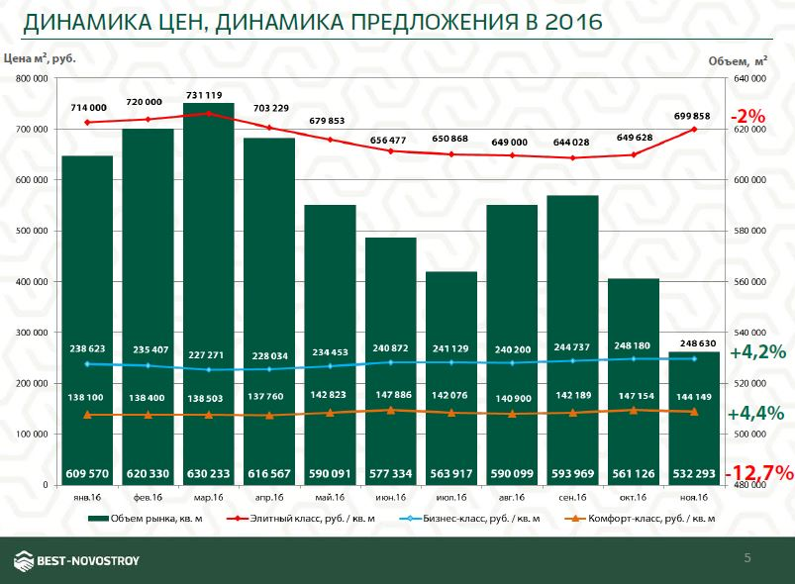

Справка о компании «БЕСТ-Новострой»:
«БЕСТ-Новострой» входит в число крупнейших компаний по продаже квартир в новостройках. За 2015 год нами реализовано свыше 391 тыс. кв. метров жилья. Каждый месяц мы помогаем более чем 500 покупателям подобрать жилье, обменять вторичную квартиру на новую, консультируем по вопросам ипотеки и страхования.
Сегодня портфель проектов «БЕСТ-Новострой» включает более чем 4 млн 500 тыс. кв. метров недвижимости в новостройках Москвы, Новой Москвы и Подмосковья.
Компания занимается комплексным анализом рынка, стратегическим консалтингом, экономическим моделированием.
На реализации в «БЕСТ-Новострой» находятся масштабные проекты комплексной застройки («Город на реке Тушино2018», «Домашний», SREDA, «Мир Митино», «Новокрасково», «Одинцовский парк», «Новые Островцы», «Эко Видное 2.0»), малоэтажные проекты («Успенский квартал»), новостройки с оригинальными архитектурными и планировочными решениями («Белые росы», «Кристалл», V-HOUSE, «Маяк», «Прайм Тайм»), а также апартаменты («Пресня Сити», «Ясный», «Фили Град», «Водный», «Лайнер»). Кроме того, «БЕСТ-Новострой» выступает эксклюзивным партнером по реализации жилых комплексов «Мичурино-Запад», «Березовая аллея», «Лесной дом» и «Арко ди Соле» («Дом на Русаковской набережной»).
«БЕСТ-Новострой» занимается продажами квартир и апартаментов в жилых комплексах бизнес-, элит- и премиум-класса: «Резиденция на Покровском бульваре», Balchug Residence, Balchug Viewpoint, «Садовые Кварталы» и других. Блок по реализации недвижимости бизнес- и элит-класса компании «БЕСТ-Новострой» также проводит сделки купли-продажи и аренды на вторичном рынке высокобюджетного жилья.
Партнеры компании – крупнейшие банки страны, такие как Сбербанк РФ, ВТБ-24, ВТБ Банк Москвы, Татфондбанк, Газпромбанк, Банк Открытие, Транскапиталбанк и другие.
«БЕСТ-Новострой» – действительный член Российской гильдии риэлторов и Московской ассоциации риэлторов, Российской гильдии управляющих и девелоперов (РГУД), Гильдии риэлторов Московской области. Победитель премии URBAN Awards в номинации «Лучший риэлтор/консультант 2011 года». Победитель премии URBAN Awards в номинации «Риэлтор года 2013» и «Риэлтор года 2014». Лауреат конкурса «Московские звезды-2014» Московской ассоциации риэлторов в номинации «Инноватор года».
В 2014 году компания «БЕСТ-Новострой» совместно с порталом «РБК-Недвижимость» провела одно из самых запоминающихся мероприятий – парусную BEST-Регату, которая состоялась 13 марта 2014, в третий день весенней выставки MIPIM в Каннах. В 2015 году также в Каннах партнеры («БЕСТ-Новострой» и «РБК-Недвижимость») представили событие The Best Russian Day, которое объединило свыше 250 профессионалов рынка real estate.

С января 2014 года в компании «БЕСТ-Новострой» реализуется инновационная программа «БЕСТ-Сервис», направленная на повышение качества обслуживания, разработку критериев высококлассного сервиса в сфере оказания услуг на рынке недвижимости. В 2015 году стартовала эксклюзивная программа «БЕСТ-Новосел» для клиентов компании.

В 2016 году «БЕСТ-Новострой» презентовал собственный инновационный продукт – геоинформационную систему BN Map.

Дополнительная информация:

БЕСТ-Новострой
Наталья Чистякова
+7 495 995 1525
+7 903 525 2151
n.chistyakova@best-novostroy.ru

БЕСТ-Новострой
Алевтина Максимова
+7 495 995 1525
+7 905 792 9490
alevmaks@gmail.com
a.maksimova@best-novostroy.ru

